Agregar en el map reduce una columna que diga el resultado de error y le appendes el item que fue convertido y cual fue el error.
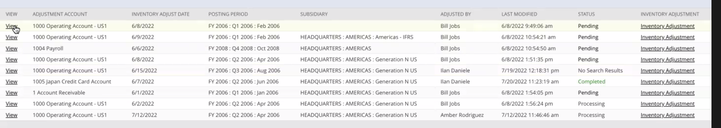

Setear un nuevo custom record donde voy a setear la info de errores, y lo va a relacionar con el mic inventory adjustment.

15hs

- Also add email response to customer who ran the tool. Usando Runtime se puede agregar.

- Ten records created, ten records not, 2 new columns on the result (items information or id, and also the error response).
Agregar columna ten records processed, 8 successful.
Then add new field on the item record that will be called:
MIC transaction responses: inside of it will have fields called success, or error inside.

